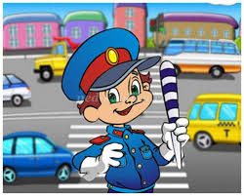
Добрый день Уважаемые родители!Предлагаем Вам в этот теплый солнечный день, провести время с пользой и ознакомиться с темой дня

Стой!Опасно! Путь закрыт!

Заучивание стихотворения И. Гуриной «Светофор»
СВЕТОФОР
Есть сигналы светофора,
Подчиняйся им без спора.
Желтый свет – предупрежденье!
Жди сигнала для движенья.
Зеленый свет открыл дорогу:
Переходить ребята могут.
Иди вперед! Порядок знаешь,
На мостовой не пострадаешь.
Красный свет нам говорит!
Стой! Опасно! Путь закрыт
. Рассмотрите иллюстрацию «Весѐлый светофор»
Для чего нужен светофор? - На какой свет светофора нужно переходить улицу? - На какой свет светофора дорогу переходить нельзя?

?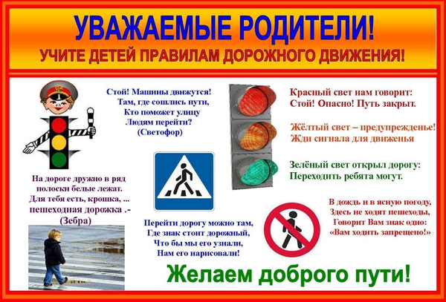
Загадки
Красный вагон по рельсам бежит,
Всех, куда надо, он быстро домчит.
Заливистый звон его нравиться детям.
Так в чём же мы с вами по городу ездим? (Трамвай)
Сверху-жёлтый,
Снизу-синий,
На груди его звезда,
А над ним воздушных линий
Протянулись провода. (Троллейбус)
Чтоб тебе помочь
Путь пройти опасный,
Горит и день и ночь
Зелёный, жёлтый, красный. (Светофор)
Этот знак такого рода-
Он на страже пешехода.
Переходим с куклой вместе.
Мы дорогу в этом месте. (Пешеходный переход)
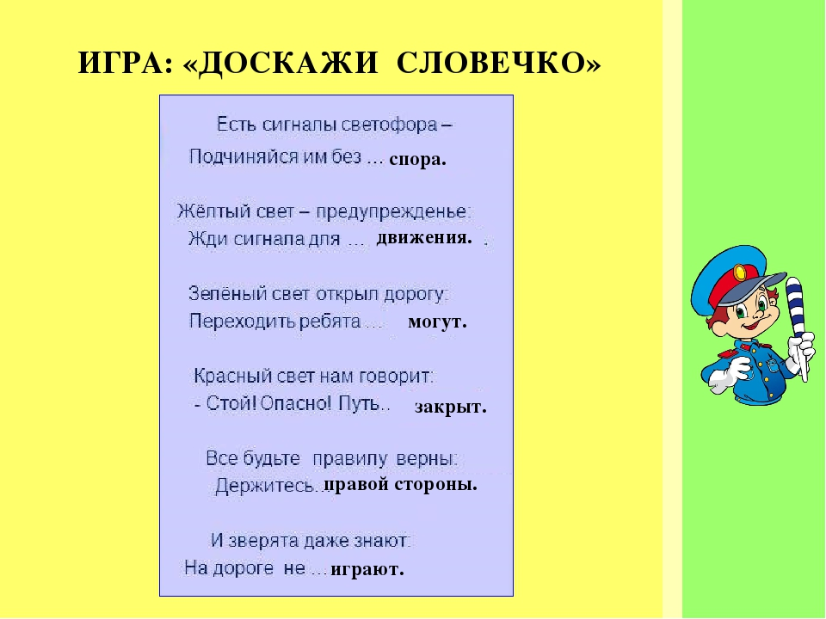
Игра «Разрешается Запрещается»
Правило: дополнить предложения одним из этих слов.
Ехать зайцем, как известно ….
Уступать старушке место ….
Переход при красном свете ….
При зеленом даже детям ….
По проезжей части бегать ….
А ходить по тротуару ….
Найди знаки
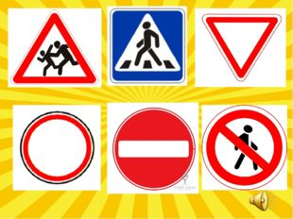
Знак "Въезд запрещен":
Знак водителей стращает,
Въезд машинам запрещает!
Не пытайтесь сгоряча
Ехать мимо кирпича!

Знак "Движение пешеходов запрещено":
В дождь и в ясную погоду
Здесь не ходят пешеходы.
Говорит им знак одно:
"Вам ходить запрещено!"

Знак "Дети":
Посреди дороги дети,
Мы всегда за них в ответе.
Чтоб не плакал их родитель,
Будь внимательней, водитель!

Знак "Железнодорожный переезд":
Не один здесь знак, а много:
Здесь железная дорога!
Рельсы, шпалы и пути –
С электричкой не шути.

Знак "Место остановки трамвая":
В этом месте пешеход
Терпеливо транспорт ждет.
Он пешком устал шагать,
Хочет пассажиром стать.

Знак "Пешеходный переход":
Здесь наземный переход,
Ходит целый день народ.
Ты, водитель, не грусти,
Пешехода пропусти!

Знак "Подземный пешеходный переход":
Знает каждый пешеход
Про подземный этот ход.
Город он не украшает,
Но машинам не мешает!
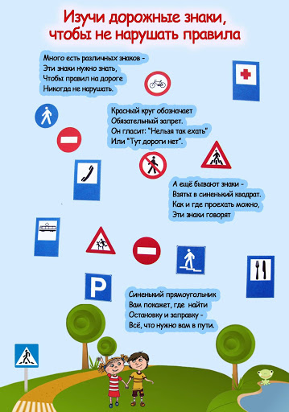
Посмотреть мультики
правила дорожного движения ПДД для малышей. Развивающий мультфильм
https://youtu.be/BpSaciKszhQ.
Почитать сказки https://proza.ru/2014/09/17/1183
Послушать песенки
Песенка для детей. В картинках. ПДД.
https://youtu.be/1rpvcqgD4y8.
И конечно не забываем про то что узнали нового
нарисовать 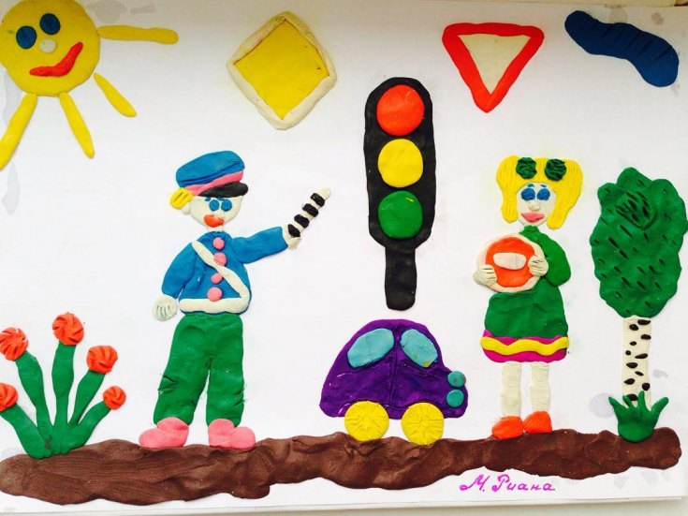
слепить 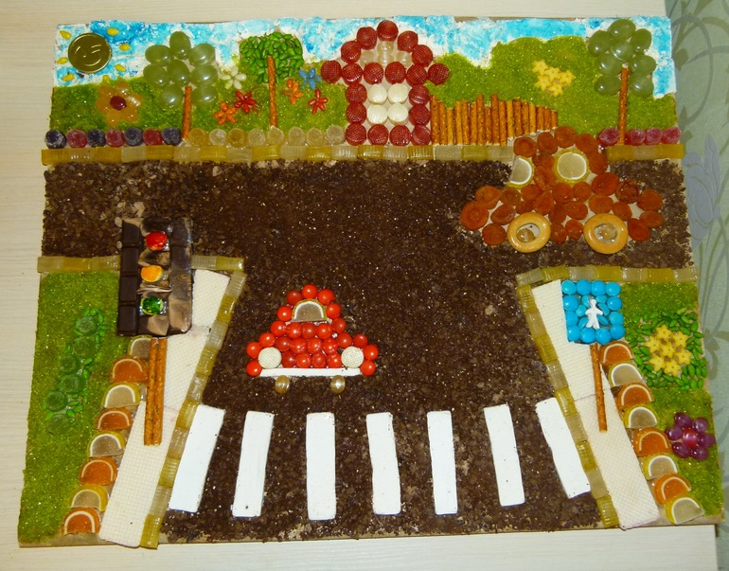
или сделать аппликацию 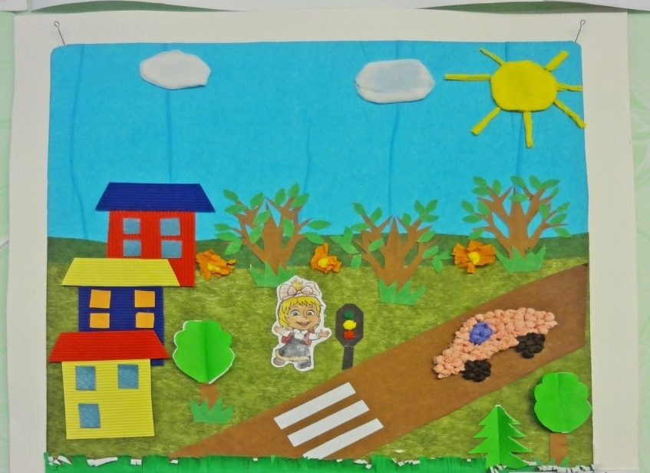
или даже раскрасить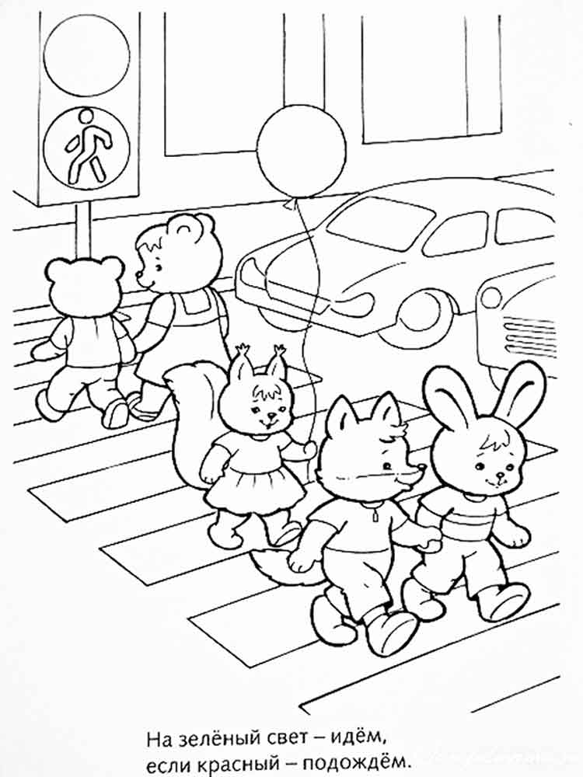

От вас ждем фотографии с вашими работами, всего вам доброго,до новых встреч.

